Beste JO19, JO17 en JO15
Jullie gaan Blokarten op de Brouwersdam

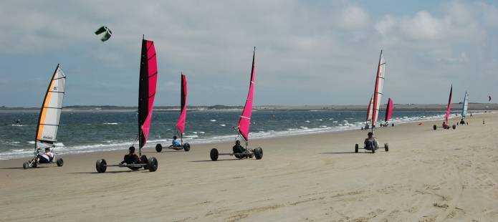

Wat is blokarten?
Blokarten (ook wel strandzeilen genoemd) staat garant voor actie en avontuur en is voor iedereen toegankelijk! Onder begeleiding van onze professionele instructeurs, rijdt iedereen binnen no-time heen en weer over ons strand aan de Brouwersdam in Ouddorp, op de grens van Zeeland en Zuid- Holland.
Liggend, vlak boven de grond, bestuur je de Blokart en scheer je over het strand. De Blokart staat bekend om zijn wendbaarheid en acceleratie. Blokarten is geschikt voor jong en oud, en is gemakkelijk onder de knie te krijgen.
Blokarten kan van windkracht 3 t/m 6 (Bft) en een beetje regen hoeft de pret niet te drukken. Wanneer door weersomstandigheden de geplande activiteit niet door kan gaan zullen we voor een passend alternatief zorgen.

Wanneer: | Maandag 19 juni
Vertrek Parkeerplaats: | 16:50
Aanvang friet eten: | 17:30
Start voorbereiding Blokarten | 18:00
Zelf mee nemen: | Drinken voor deze avond

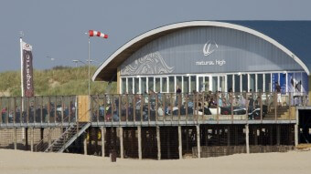

Opgeven kan  T/M vrijdag 16 juni | Per mail: wim.christa@outlook.com  Telefoon: 06-27371804
Naam + Team:
Ik wil Frikandel of Kroket:
Ik rij zelf
Mijn ouder kan rijden
Ik ben coach/trainer van … en kan rijden
Ik ga als vrijwilliger mee en kan rijden

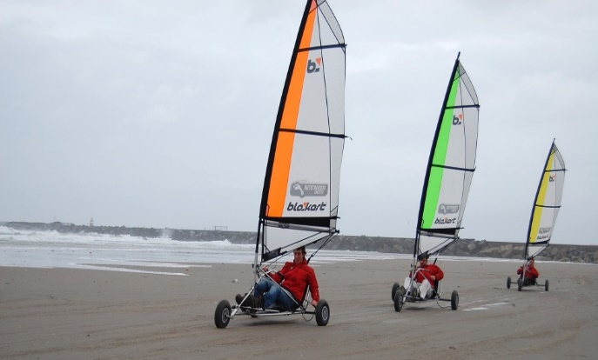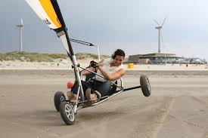

Groetjes van de evenementen commissie

